<과제 2 : Requirement Analysis & Design – 채용 정보 시스템>

21번 팀: 이창현, 유선규, 김태민, 박중석

# · 팀원 역할 분담 및 수행한 내용

|  |  |  |
| --- | --- | --- |
| 학번 | 이름 | 역할 및 수행 내용 |
| B811072 | 박중석 |  |
| B715102 | 유선규 |  |
| B811045 | 김태민 | 채용 정보 조회 및 지원에 관한 requirement list 작성 및 채용 정보 조회 및 지원에 관한 Use case와 Use case description 작성.  채용 정보 조회 및 지원에 관한 Comminication Diagram 작성, 이를 위해 entity로 Recruit, Apply 생성. 이를 토대로 Analysis Diagram 작성.  Git Master로 Git 취합 및 전체 시스템 조율 및 제출. |
| B711151 | 이창현 |  |
|  | | |

# Requirement List

회원 인증 및 관리 시스템

|  |  |  |
| --- | --- | --- |
| No. | Requirement | Use case(s) |
| 1 | 일반 회원은 회사 이름 혹은 업무를 선택하여 채용 정보를 검색 가능 | 채용 정보 조회 |
| 2 | 채용 정보 리스트에서 상체 채용 정보 리스트(회사이름, 업무, 인원수, 신청 마감일)를 출력 | 상세 채용 정보 리스트 |
| 3 | 채용 정보 리스트에서 지원을 희망하는 채용 정보를 선택하면 지원 가능 | 지원 |

# Use case diagrams (사용 툴: draw.io)

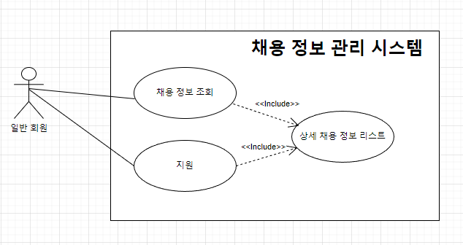

# Use case descriptions (step by step break down)

채용 정보 조회

|  |  |
| --- | --- |
| Actor Action | System Response |
|  | 1. 채용 정보를 보여준다. |
| 2.회사 이름 혹은 업무를 선택하여  채용 정보를 검색 | 3. 입력된 검색어를 바탕으로 현재 시점에서 마감일이 지나지 않은 채용 정보 리스트를 회사 이름의 오름차순으로 정렬하여 출력 |

지원

|  |  |
| --- | --- |
| Actor Action | System Response |
|  | 1. 채용 정보 리스트 출력 |
| 2. 상세 정보 리스트에서 지원을 희망하는 채용 정보를 선택 | 3. 상세한 정보(회사이름, 업무, 인원 수, 신청 마감일)를 출력해준다. |
| 4. 상세 정보 리스트에서 지원한다. | 5. 사용자가 원하는 채용 정보를 토대로 지원해준다. |

1. **Comminication Diagram**

**채용 정보 조회**

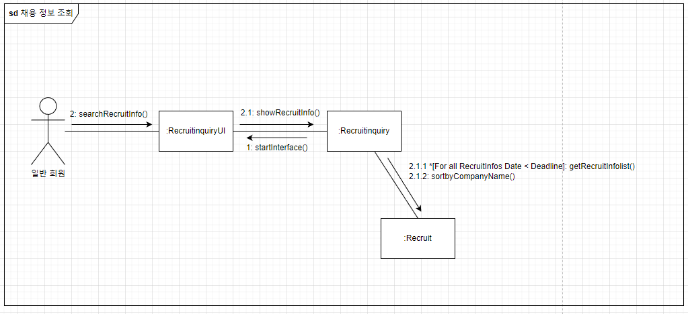

**지원**

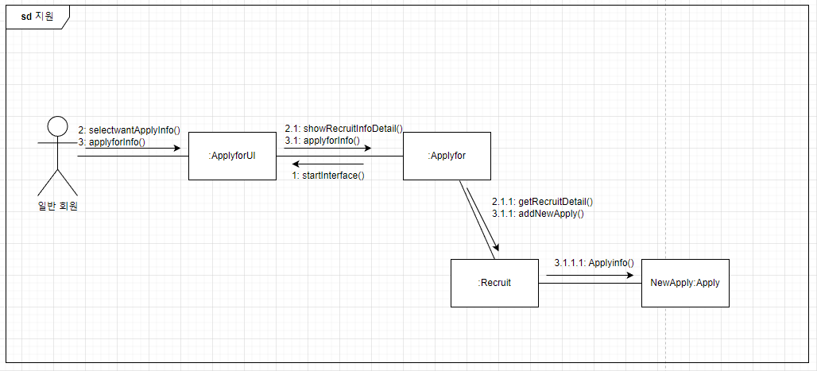

1. **Analysis Diagram**

**지원 및 채용정보 조회**

